บริษัท สเปเชี่ยลตี้ เนเชอรัล โปรดักส์ จำกัด (มหาชน)
Specialty Natural Products Public Company Limited

เอกสารแนบ 4
ทรัพย์สินที่ใช้ในการประกอบธุรกิจ

ทรัพย์สินที่ใช้ในการประกอบธุรกิจ

ทรัพย์สินถาวรที่ใช้ในการประกอบธุรกิจ
กลุ่มบริษัทฯ มีสินทรัพย์ถาวรหลักที่ในการประกอบธุรกิจ ซึ่งมีมูลค่าสุทธิตามบัญชีหลังหักค่าเสื่อมราคาสะสม ตามที่แสดงในงบการเงินรวมสิ้นสุด ณ วันที่ 30 มิถุนายน 2566 รวมทั้งสิ้น 257.46 ล้านบาท โดยมีรายละเอียดดังนี้
รายการ | ลักษณะกรรมสิทธิ์ | ภาระผูกพัน | มูลค่าตามบัญชีสุทธิ  ณ วันที่ 30 มิ.ย. 2566  (ล้านบาท)
ที่ดิน | เจ้าของกรรมสิทธิ์ | จำนองเป็นหลักประกัน  กับธนาคารพาณิชย์ | 87.85
อาคารและส่วนปรับปรุงอาคาร | เจ้าของกรรมสิทธิ์ | จำนองเป็นหลักประกัน  กับธนาคารพาณิชย์ | 91.49
เครื่องจักรและอุปกรณ์โรงงาน | เจ้าของกรรมสิทธิ์ | จำนองเป็นหลักประกัน  กับธนาคารพาณิชย์ | 57.83
เครื่องมือและเครื่องใช้โรงงาน | เจ้าของกรรมสิทธิ์ | - | 4.37
เครื่องตกแต่ง ติดตั้งและเครื่องใช้สำนักงาน | เจ้าของกรรมสิทธิ์ | - | 8.62
ยานพาหนะ | เจ้าของกรรมสิทธิ์ | - | 7.30
รวม |  |  | 257.46

สินทรัพย์สิทธิการใช้
กลุ่มบริษัทฯ มีสินทรัพย์สิทธิการใช้ ซึ่งมีมูลค่าสุทธิตามบัญชีหลังหักค่าตัดจำหน่ายสะสมตามที่แสดงในงบการเงินรวมสิ้นสุด ณ วันที่ 30 มิถุนายน 2566 รวมทั้งสิ้น 7.12 ล้านบาท

สินทรัพย์ไม่มีตัวตน
กลุ่มบริษัทฯ มีสินทรัพย์ไม่มีตัวตน ประกอบด้วย โปรแกรมคอมพิวเตอร์ และโปรแกรมระหว่างพัฒนา ซึ่งมีมูลค่าสุทธิตามบัญชีหลังหักค่าตัดจำหน่ายสะสมตามงบการเงินรวม ณ วันที่ 30 มิถุนายน 2566 จำนวน 4.37 ล้านบาท โดยมีรายละเอียดดังนี้
รายการ | มูลค่าตามบัญชีสุทธิ (ล้านบาท)  ณ วันที่ 30 มิ.ย. 2566 (ล้านบาท)
โปรแกรมคอมพิวเตอร์ | 0.71
โปรแกรมระหว่างพัฒนา | 3.65
รวม | 4.37

เครื่องหมายการค้า
ณ วันที่ 30 มิถุนายน 2566 กลุ่มบริษัทฯ เป็นเจ้าของเครื่องหมายการค้า ซึ่งสามารถสรุปรายละเอียดการจดทะเบียนได้ดังนี้
เครื่องหมายการค้า | เลขทะเบียน | ประเภทผลิตภัณฑ์ | ผู้ถือครองสิทธิ | ระยะเวลา  ความคุ้มครอง
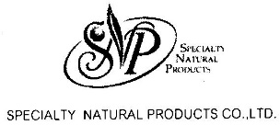 | ค178291 | สารสกัดสมุนไพรที่ใช้เป็นส่วนผสมของเครื่องสำอางโดยมีสมุนไพรเป็นส่วนผสม | SNPS | 6 มิถุนายน 2575
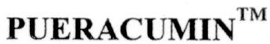 | ค247904 | สารสกัดสมุนไพรที่ใช้ทำเครื่องสำอาง | SNPS | 17 ตุลาคม 2568
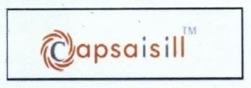 | 171121201 | สารสกัดจากพืชและดอกไม้ใช้อุตสาหกรรม เครื่องสำอาง;สารสกัดจากพืชและดอกไม้ใช้อุตสาหกรรม เครื่องสำอาง | SNPS | 13 พฤษภาคม 2576
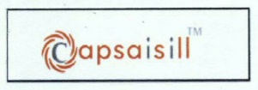 | ค404015 | สิ่งที่สกัดจากเมล็ดพืชและสมุนไพรใช้เป็นอาหารที่ไม่ได้ใช้ในทางการแพทย์;สิ่งที่สกัดจากเมล็ดพืชและสมุนไพรใช้เป็นอาหารที่ไม่ได้ใช้ในทางการแพทย์ | SNPS | 13 พฤษภาคม 2576
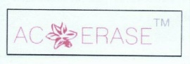 | ค404267 | สารสกัดจากพืชและดอกไม้ใช้ในอุตสาหกรรมเครื่องสำอาง;สารสกัดจากพืชและดอกไม้ใช้ในอุตสาหกรรมเครื่องสำอาง | SNPS | 13 พฤษภาคม 2576
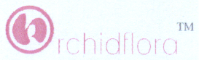 | ค416911 | สารสกัดจากพืชและดอกไม้ใช้ในอุตสาหกรรมเครื่องสำอาง;สารสกัดจากพืชและดอกไม้ใช้ในอุตสาหกรรมเครื่องสำอาง | SNPS | 13 พฤษภาคม 2576
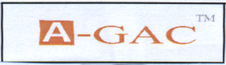 | ค423932 | สิ่งที่สกัดจากเมล็ดพืชและสมุนไพรใช้เป็นอาหารที่ไม่ได้ใช้ในทางการแพทย์ | SNPS | 1 เมษายน 2567
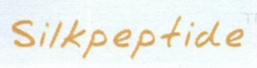 | ค400012 | สิงที่สกัดจากเมล็ดพืชและสมุนไพรใช้เป็นอาหารที่ไม่ได้ใช้ในทางการแพทย์ | SNPS | 1 เมษายน 2567
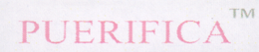 | ค423947 | สิ่งที่สกัดจากเมล็ดพืชและสมุนไพรใช้เป็นอาหารที่ไม่ได้ใช้ในทางการแพทย์ | SNPS | 1 เมษายน 2567
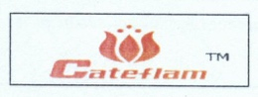 | ค415558 | สิ่งที่สกัดจากเมล็ดพืชและสมุนไพรใช้เป็นอาหารที่ไม่ได้ใช้ในทางการแพทย์ | SNPS | 19 พฤษภาคม 2567
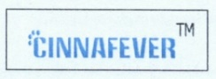 | ค411588 | สิ่งที่สกัดจากเมล็ดพืชและสมุนไพรใช้เป็นอาหารที่ไม่ได้ใช้ในทางการแพทย์ | SNPS | 19 พฤษภาคม 2567
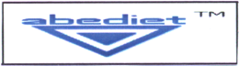 | ค411589 | สิ่งที่สกัดจากเมล็ดพืชและสมุนไพรใช้เป็นอาหารที่ไม่ได้ใช้ในทางการแพทย์ | SNPS | 19 พฤษภาคม 2567
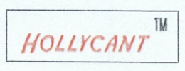 | ค411562 | สิ่งที่สกัดจากเมล็ดพืชและสมุนไพรใช้เป็นอาหารที่ไม่ได้ใช้ในทางการแพทย์ | SNPS | 19 พฤษภาคม 2567
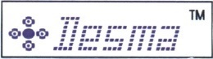 | ค411563 | สิ่งที่สกัดจากเมล็ดพืชและสมุนไพรใช้เป็นอาหารที่ไม่ได้ใช้ในทางการแพทย์ | SNPS | 19 พฤษภาคม 2567
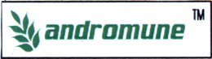 | ค415561 | สารสกัดจากพืชและดอกไม้ใช้ในอุตสาหกรรมเครื่องสำอาง | SNPS | 19 พฤษภาคม 2567
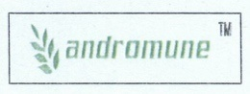 | ค411564 | สิ่งที่สกัดจากเมล็ดพืชและสมุนไพรใช้เป็นอาหารที่ไม่ได้ใช้ในทางการแพทย์ | SNPS | 19 พฤษภาคม 2567
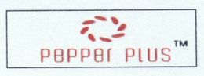 | ค411565 | สิ่งที่สกัดจากเมล็ดพืชและสมุนไพรใช้เป็นอาหารที่ไม่ได้ใช้ในทางการแพทย์ | SNPS | 19 พฤษภาคม 2567
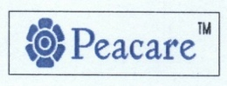 | ค411566 | สิ่งที่สกัดจากเมล็ดพืชและสมุนไพรใช้เป็นอาหารที่ไม่ได้ใช้ในทางการแพทย์ | SNPS | 19 พฤษภาคม 2567
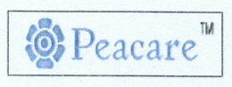 | ค413712 | สารสกัดจากพืชและดอกไม้ใช้ในอุตสาหกรรมเครื่องสำอาง | SNPS | 19 พฤษภาคม 2567
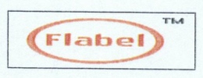 | ค416821 | สิ่งที่สกัดจากเมล็ดพืชและสมุนไพรใช้เป็นอาหารที่ไม่ได้ใช้ในทางการแพทย์ | SNPS | 19 พฤษภาคม 2567
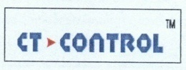 | ค404183 | สารสกัดจากพืชและดอกไม้ใช้ในอุตสาหกรรมเครื่องสำอาง | SNPS | 27 พฤษภาคม 2567
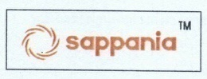 | ค413715 | สิ่งที่สกัดจากเมล็ดพืชและสมุนไพรใช้เป็นอาหารที่ไม่ได้ใช้ในทางการแพทย์ | SNPS | 27 พฤษภาคม 2567
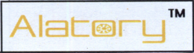 | ค413716 | สิ่งที่สกัดจากเมล็ดพืชและสมุนไพรใช้เป็นอาหารที่ไม่ได้ใช้ในทางการแพทย์ | SNPS | 27 พฤษภาคม 2567
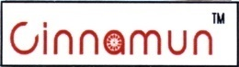 | ค415574 | สิ่งที่สกัดจากเมล็ดพืชและสมุนไพรใช้เป็นอาหารที่ไม่ได้ใช้ในทางการแพทย์ | SNPS | 27 พฤษภาคม 2567
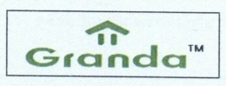 | ค413717 | สิ่งที่สกัดจากเมล็ดพืชและสมุนไพรใช้เป็นอาหารที่ไม่ได้ใช้ในทางการแพทย์ | SNPS | 27 พฤษภาคม 2567
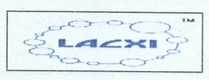 | ค413718 | สิ่งที่สกัดจากเมล็ดพืชและสมุนไพรใช้เป็นอาหารที่ไม่ได้ใช้ในทางการแพทย์ | SNPS | 27 พฤษภาคม 2567
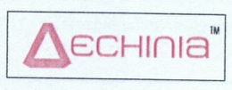 | ค413721 | สิ่งที่สกัดจากเมล็ดพืชและสมุนไพรใช้เป็นอาหารที่ไม่ได้ใช้ในทางการแพทย์ | SNPS | 27 พฤษภาคม 2567
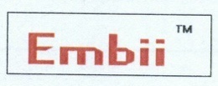 | ค404185 | สารสกัดจากพืชและดอกไม้ใช้ในอุตสาหกรรมเครื่องสำอาง | SNPS | 27 พฤษภาคม 2567
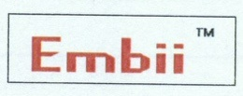 | ค413722 | สิ่งที่สกัดจากเมล็ดพืชและสมุนไพรใช้เป็นอาหารที่ไม่ได้ใช้ในทางการแพทย์ | SNPS | 27 พฤษภาคม 2567
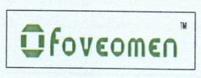 | ค404186 | สารสกัดจากพืชและดอกไม้ใช้ในอุตสาหกรรมเครื่องสำอาง | SNPS | 27 พฤษภาคม 2567
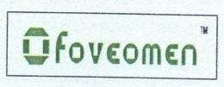 | ค413723 | สิ่งที่สกัดจากเมล็ดพืชและสมุนไพรใช้เป็นอาหารที่ไม่ได้ใช้ในทางการแพทย์ | SNPS | 27 พฤษภาคม 2567
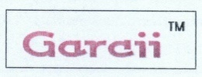 | ค404184 | สารสกัดจากพืชและดอกไม้ใช้ในอุตสาหกรรมเครื่องสำอาง | SNPS | 27 พฤษภาคม 2567
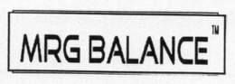 | 161107403 | สิ่งที่สกัดจากเมล็ดพืชและสมุนไพรใช้เป็นอาหารที่ไม่ได้ใช้ในทางการแพทย์ | SNPS | 23 มิถุนายน 2567
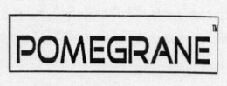 | ค423940 | สิ่งที่สกัดจากเมล็ดพืชและสมุนไพรใช้เป็นอาหารที่ไม่ได้ใช้ในทางการแพทย์ | SNPS | 7 สิงหาคม 2567
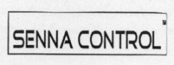 | 161100285 | สิ่งที่สกัดจากเมล็ดพืชและสมุนไพรใช้เป็นอาหารที่ไม่ได้ใช้ในทางการแพทย์ | SNPS | 7 สิงหาคม 2567
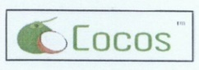 | 161113795 | สารสกัดจากพืชและดอกไม้ใช้ในอุตสาหกรรม เครื่องสำอาง | SNPS | 13 พฤศจิกายน 2567
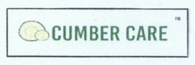 | 161113800 | สารสกัดจากพืชและดอกไม้ใช้ในอุตสาหกรรม เครื่องสำอาง | SNPS | 13 พฤศจิกายน 2567
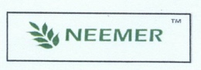 | 171102463 | สารสกัดจากพืชและดอกไม้ใช้ในอุตสาหกรรม เครื่องสำอาง | SNPS | 13 พฤศจิกายน 2567
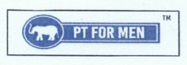 | 171102501 | สารสกัดจากพืชและดอกไม้ใช้ในอุตสาหกรรม เครื่องสำอาง | SNPS | 13 พฤศจิกายน 2567
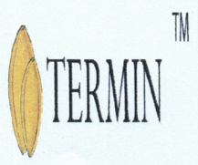 | 161103676 | สารสกัดจากพืชและดอกไม้ใช้ในอุตสาหกรรม เครื่องสำอาง | SNPS | 23 กุมภาพันธ์ 2568
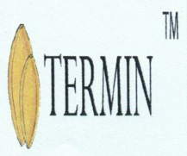 | 171103286 | สิ่งที่สกัดจากเมล็ดพืชและสมุนไพรใช้เป็นอาหารที่ไม่ได้ใช้ทางการแพทย์ | SNPS | 23 กุมภาพันธ์ 2568
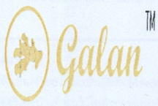 | 161103734 | สารสกัดจากพืชและดอกไม้ใช้ในอุตสาหกรรม เครื่องสำอาง | SNPS | 23 กุมภาพันธ์ 2568
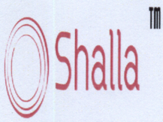 | 161103730 | สารสกัดจากพืชและดอกไม้ใช้ในอุตสาหกรรม เครื่องสำอาง | SNPS | 23 กุมภาพันธ์ 2568
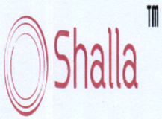 | 161112752 | สิ่งที่สกัดจากเมล็ดพืชและสมุนไพรใช้เป็นอาหารที่ไม่ได้ใช้ทางการแพทย์ | SNPS | 23 กุมภาพันธ์ 2568
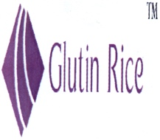 | 161110533 | สารสกัดจากพืชและดอกไม้ใช้ในอุตสาหกรรมเครื่องสำอาง | SNPS | 25 กุมภาพันธ์ 2568
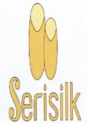 | 171103311 | สารสกัดจากพืชและดอกไม้ใช้ในอุตสาหกรรมเครื่องสำอาง | SNPS | 26 เมษายน 2568
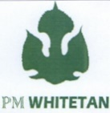 | 171102661 | สารสกัดจากพืชใช้ในอุตสาหกรรมเครื่องสำอาง | SNPS | 3 มิถุนายน 2568
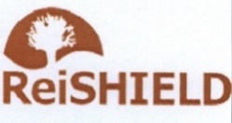 | 171102659 | สิ่งที่สกัดจากเมล็ดพืชและสมุนไพรใช้เป็นอาหารที่ไม่ได้ใช้ในทางการแพทย์ | SNPS | 3 มิถุนายน 2568
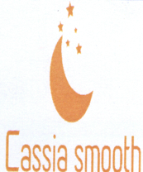 | 171105578 | สารสกัดจากพืชใช้ในอุตสาหกรรม เครื่องสำอาง | SNPS | 3 มิถุนายน 2568
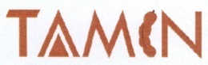 | 161104047 | สารสกัดจากพืชใช้ในอุตสาหกรรมเครื่องสำอาง | SNPS | 3 มิถุนายน 2568
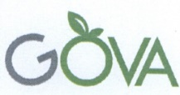 | 161104062 | สารกสัดจากพืชใช้ในอุตสาหกรรมเครื่องสำอาง | SNPS | 3 มิถุนายน 2568
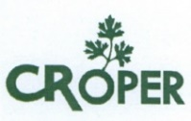 | 161101200 | สิ่งที่สกัดจากเมล็ดพืชและสมุนไพรใช้เป็นอาหารที่ไม่ได้ใช้ในทางการแพทย์ | SNPS | 3 มิถุนายน 2568
 | 161110498 | สารสกัดจากพืชใช้ในอุตสาหกรรม เครื่องสำอาง | SNPS | 3 มิถุนายน 2568
 | 181102773 | สารสกัดจากพืชและดอกไม้ใช้ในอุตสาหกรรมเครื่องสำอาง | SNPS | 18 มกราคม 2569
 | 181114172 | กรรมวิธีทางเคมีสำหรับของเหลว | SNPS | 29 กันยายน 2569
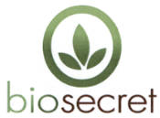 | 181118660 | สารสกัดจากพืชใช้ในอุตสาหกรรมเครื่องสำอาง | SNPS | 29 กันยายน 2569
 | 181116289 | สารสกัดจากพืชใช้ในอุตสาหกรรมเครื่องสำอาง | SNPS | 31 ตุลาคม 2569
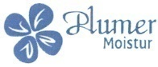 | 191100886 | สารสกัดจากพืชใช้ในอุตสาหกรรมเครื่องสำอาง | SNPS | 5 กุมภาพันธ์ 2570
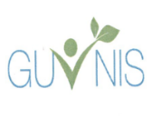 | 201121189 | สารสกัดจากเมล็ดพืชและสมุนไพรใช้เป็นอาหารที่ไม่ได้ใช้ในทางการแพทย์ | SNPS | 21 กุมภาพันธ์ 2572
 | 211119739 | สารสกัดจากพืชและดอกไม้ใช้ในอุตสาหกรรมเครื่องสำอาง | SNPS | 29 สิงหาคม 2572
 | 221130753 | สารสกัดจากพืชและดอกไม้ใช้ในอุตสาหกรรมเครื่องสำอาง | SNPS | 29 สิงหาคม 2572
 | 211115116 | สารสกัดจากเมล็ดพืชและสมุนไพรใช้เป็นอาหาร | SNPS | 27 พฤษภาคม 2573
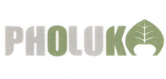 | 211115114 | สารสกัดจากเมล็ดพืชและสมุนไพรใช้เป็นอาหาร | SNPS | 27 พฤษภาคม 2573
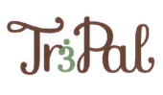 | 211115113 | สารสกัดจากเมล็ดพืชและสมุนไพรใช้เป็นอาหาร | SNPS | 27 พฤษภาคม 2573
 | 211115110 | สารสกัดจากเมล็ดพืชและสมุนไพรใช้เป็นอาหาร | SNPS | 27 พฤษภาคม 2573
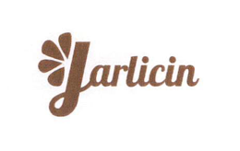 | 211115112 | สารสกัดจากเมล็ดพืชและสมุนไพรใช้เป็นอาหาร | SNPS | 27 พฤษภาคม 2573
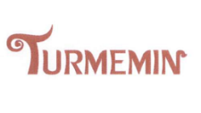 | 211115111 | สารสกัดจากเมล็ดพืชและสมุนไพรใช้เป็นอาหาร | SNPS | 27 พฤษภาคม 2573
 | 211115115 | สารสกัดจากเมล็ดพืชและสมุนไพรใช้เป็นอาหาร | SNPS | 27 พฤษภาคม 2573
 | 211115117 | สารสกัดจากเมล็ดพืชและสมุนไพรใช้เป็นอาหาร | SNPS | 27 พฤษภาคม 2573
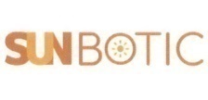 | 211115118 | สารสกัดจากเมล็ดพืชและสมุนไพรใช้เป็นอาหาร | SNPS | 27 พฤษภาคม 2573
 | 221112852 | กรรมวิธีทางเคมีสำหรับของเหลว | SNPS | 2 ธันวาคม 2573
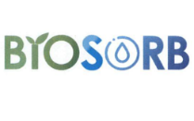 | 221112850 | กรรมวิธีทางเคมีสำหรับของเหลว | SNPS | 2 ธันวาคม 2573
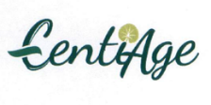 | 221120301 | สารสกัดจากพืชและดอกไม้ใช้ในอุตสาหกรรม เครื่องสำอาง | SNPS | 20 พฤษภาคม 2574
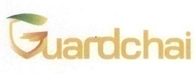 | 221132190 | สารสกัดจากเมล็ดพืชและสมุนไพรใช้เป็นอาหาร | SNPS | 20 พฤษภาคม 2574
 | 201114930 | สารสกัดจากข้าวใช้ในการผลิตเครื่องสำอางค์ | SI | 8 สิงหาคม 2571
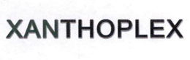 | 201122054 | ยาสีฟันชนิดเจลใส | SI | 12 กุมภาพันธ์ 2572
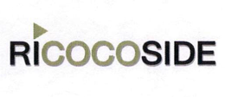 | 201122055 | สารสกัดจากข้าวใช้ผลิตเครื่องสำอาง | SI | 12 กุมภาพันธ์ 2572
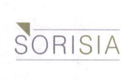 | 201119527 | ครีมบำรุงผิวกาย | SI | 12 กุมภาพันธ์ 2572
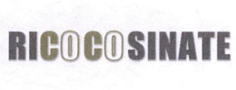 | 201120015 | สารสกัดจากข้าวใช้ผลิตเครื่องสำอาง | SI | 12 กุมภาพันธ์ 2572
 | 211105893 | เซรั่มบำรุงผิว | SI | 26 พฤศจิกายน 2572
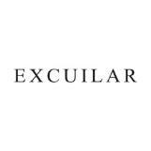 | 211112578 | อาหารเสริมทำจากสมุนไพร | SI | 30 มกราคม 2573
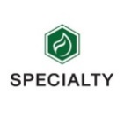 | 211115097 | เจลล้างมือ | SI | 1 มิถุนายน 2573
 | 221104166 | - ยาสมุนไพรใช้บำรุงร่างกาย, อาหารเสริมทำจากสมุนไพร  - จัดจำหน่ายยาสมุนไพร | SI | 17 ธันวาคม 2573
 | 221111470 | - ยาสมุนไพรใช้บำรุงร่างกาย, อาหารเสริมทำจากสมุนไพร  - จัดจำหน่ายยาสมุนไพร | SI | 7 มกราคม 2574
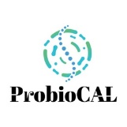 | 221111491 | - ยาสมุนไพรใช้บำรุงร่างกาย, อาหารเสริมทำจากสมุนไพร  - จัดจำหน่ายยาสมุนไพร | SI | 17 มกราคม 2574
 | 221134468 | - เจลปรับสภาพผิว, ครีมทาลดริ้วรอย, ครีมบำรุงผิวพรรณ, ครีมลอกฝ้า, ครีมสมานผิว, เจลลบริ้วรอย  - ครีมลบรอยแผลเป็น, วิตามินที่ใช้เป็นอาหารเสริม, สารอาหารตามหลักโภชนาการ, อาหารเสริมทำจากโปรตีน,อาหารเสริมทำจากสมุนไพร | WELL | 20 กันยายน 2574
 | 221129797 | - ครีมกันแดด, เจลบำรุงผิว, เซรั่มบำรุงผิวที่ไม่มีโอสถผสม  - ครีมแต้มสิว, ครีมทาผิวแก้ผื่นคัน, เจลแต้มรักษาสิวฝ้า | WELL | 19 ตุลาคม 2574
 | 221125566 | วิตามินที่ใช้เป็นอาหารเสริม, สารอาหารตามหลักโภชนาการ, อาหารเสริมทำจากโปรตีน | WELL | 20 กันยายน 2574

อนุสิทธิบัตร
ณ วันที่ 30 มิถุนายน 2566 กลุ่มบริษัทฯ เป็นเจ้าของอนุสิทธิบัตร ซึ่งสามารถสรุปรายละเอียดการจดทะเบียนได้ดังนี้
ผู้ทรงสิทธิ | อนุสิทธิบัตร | เลขที่ อนุสิทธิบัตร | วันยื่นคำขอ | วันที่ออก  อนุสิทธิบัตร
SI | สูตรส่วนผสมยาสีฟัน | 21470 | 4 มีนาคม 2562 | 27 เมษายน 2566
SI | สูตรส่วนผสมยาสีฟันสมุนไพรชนิดเจล | 21593 | 25 กุมภาพันธ์ 2562 | 12 พฤษภาคม 2566

